|  |  |  |  |  |  |
| --- | --- | --- | --- | --- | --- |
| **주차** | 11주차 | **기간** | 2023.9.19~ 2023.9.25 | **지도교수** | (서명) |
| 이번주 한일 요약 | 슬라임 무브먼트 추가구현 | | | | |

<상세 수행내용>

이번 주차에는 플레이 테스트에 우선적으로 필요한 슬라임의 기능을 구현하는 것을 우선하기 위해 슬라임의 상태변화에 사용할 생각이었던 ECS 기능은 다음으로 넘겨 두고 슬라임의 무브먼트 구현을 했다.

슬라임의 벽면 움직임의 후보안을 정하고 팀원과 이야기한 결과 벽면을 Climbing 하는 상태를 만들었다.

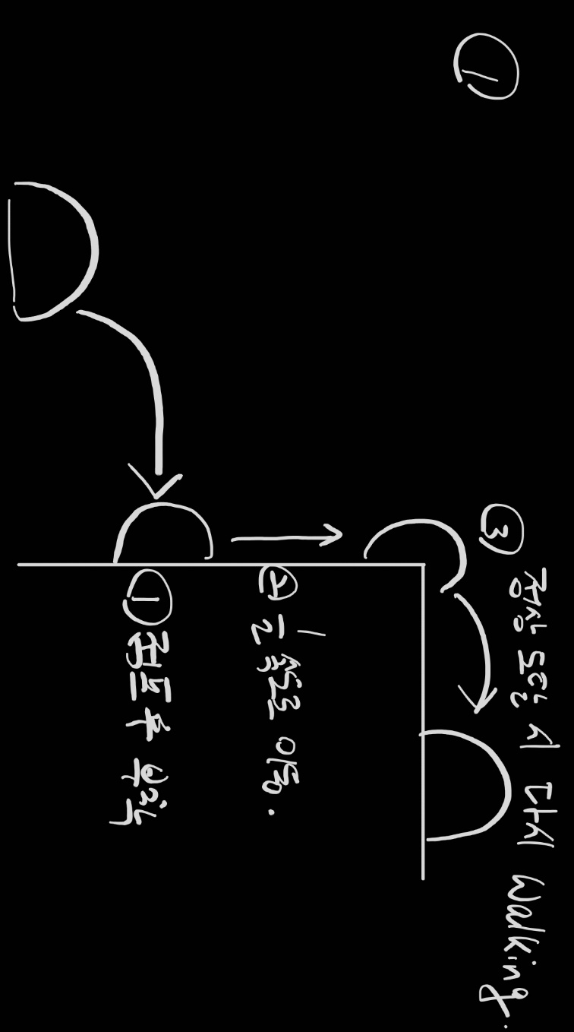

1안

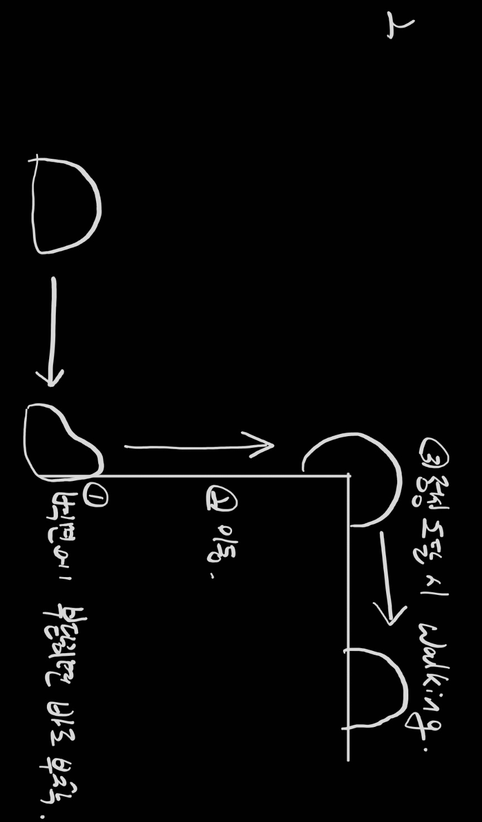

2안

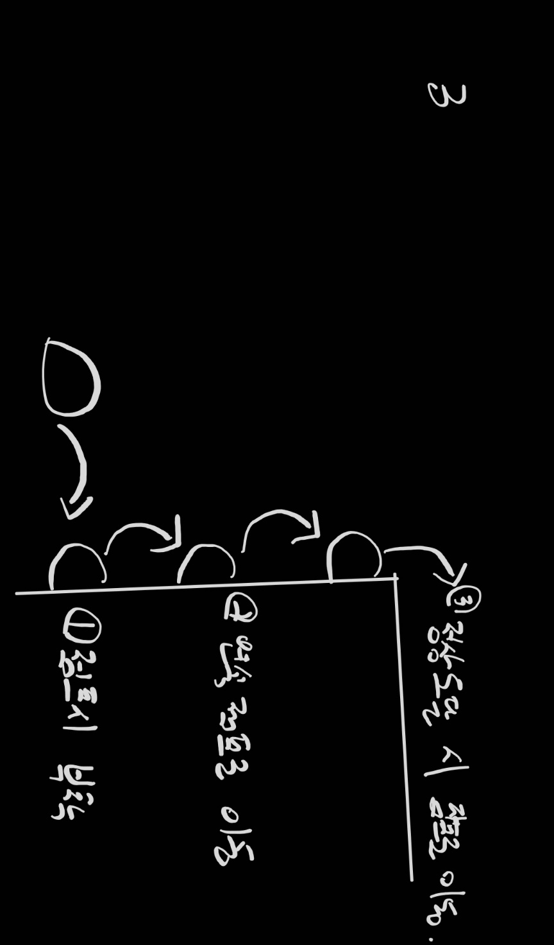

3안

1안으로 결정했고, 곡면과 각도가 있는 벽면 이동까지 구현했다.

결과물

<https://youtu.be/VxP3V-aiBLo?si=hWtPyzuXhwwtHI4i>

|  |  |  |  |
| --- | --- | --- | --- |
| **문제점 정리** | ECS 완결을 하지 못했다. | | |
| **해결방안** | 추석 연휴간의 휴일을 빌려 완성하도록 노력한다 | | |
| **다음주차** | 9주차 | **다음기간** | 2023.9.26 ~ 2023.10.3 |
| **다음주 할일** | 슬라임 무브먼트 마저 구현하기, 테스트용 맵 제작, ECS 추가(추석 간) | | |
| **지도 교수**  **Comment** |  | | |